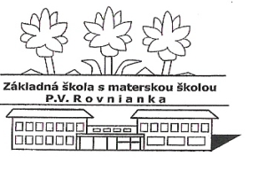
Základná škola s materskou školou P.V. Rovnianka Dolný Hričov
Školská 248, 013 41 Dolný Hričov
Telefón : +421/415572133 E-mail: zsdhricov@azet.sk Internet: www.zsdhricov.sk

Plán podujatí na mesiac september 2020

Zodpovední pedagógovia

2.9. | SLÁVNOSTNÉ OTVORENIE ŠKOLSKÉHO ROKA | všetci zamestnanci ZŠ s MŠ

10.9. | CVIČENIE V PRÍRODE | pedagogickí zamestnanci
 | MOJA CESTA DO ŠKOLY | p. Vološčuková, p. Hrušková
 | VITAJTE PRVÁCI | p. Hrušková
 | EURÓPSKY DEŇ JAZYKOV | Mgr. Bezáková, Mgr. Piskoríková, Mgr. Greschnerová,  PaedDr. Macková, Mgr. Kočnerová
 | DNI NÁDEJE | Mgr. Kršková, Mgr. Barčíková

